8 ПРОЦЕДУРЫ РАБОТЫ В АНИМАЦИОННОЙ СИСТЕМЕ

8.1 Общее описание анимационной системы

В разделе 7 настоящего отчета представлено описание специализированной библиотеки Контроль и управление. Этой библиотеки, в принципе, вполне достаточно для разработки в среде ПК «МВТУ» виртуальных пультов управления с контрольно-измерительными приборами и управляющими устройствами. Однако, если необходимо «связать» расчетные данные (полученные моделированием процессов динамики) с перемещением визуального образа объекта исследования, то вышеупомянутых средств, в общем, недостаточно.
Поэтому в ПК «МВТУ» разработана новая Анимационная Система (включающая редактор векторной графики), предназначенная для создания движущихся двумерных графических изображений посредством подключения их к тем или иным данным, получаемым от расчетного ядра ПК «МВТУ» или от другой расчетной программы. Анимационная Система реализует основные программно-технические возможности известных SCADA-систем [11, 15], включая создание многоуровневых виртуальных мнемосхем технологических процессов.
Функционирование Анимационной Системы поддерживается блоками новой специализированной библиотеки Анимация, содержащей пять типовых блоков. На рисунке 8.1 представлено изображение экранной копии «Линейки» типовых блоков с активной закладкой Анимация.
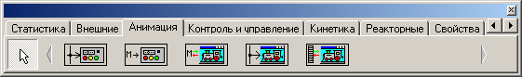
Рисунок 8.1
Два блока (Анимация из портов, Анимация из памяти) предназначены для создания движущихся изображений в Схемном окне проекта и отличаются способом получения данных от расчетного ядра программного комплекса «МВТУ». Три блока (Панель управления с обменом через память, Панель управления с обменом через порты, Панель управления с обменом через общие блоки памяти) предназначены для создания движущихся изображений в отдельном окне (Панель управления) и отличаются способом получения данных от расчетного ядра ПК «МВТУ».
Основным элементом Анимационной Системы является графический редактор, обеспечивающий процессы создания и редактирования изображений. Графический редактор поддерживает некоторые стандартные объекты ОС WINDOWS и технологию OLE, что позволяет вставлять внешние объекты (диаграммы, видеофрагменты и т.п.) как в основное Схемное окно, так и в Панель управления.
На рисунке 8.2 приведен пример создания виртуальных приборов посредством блоков Анимация из памяти. В Схемном окне Проекта расположено 2 виртуальных прибора: стрелочный измеритель и управляющая кнопка.
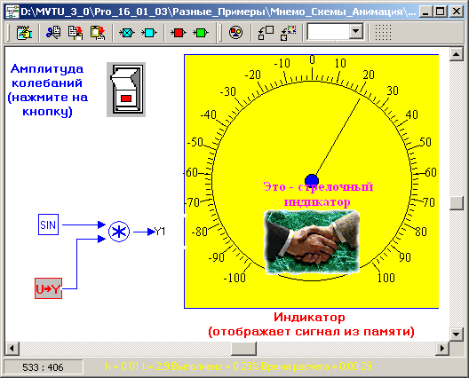
Рисунок 8.2 - Пример с анимационным блоком в Схемном окне Проекта
Типовой блок Синусоида формирует синусоидальный сигнал. Далее в блоке Умножитель он перемножается на сигнал блока Извлечь внешние входы, значение которого определяется состоянием виртуальной кнопки (1 - состояние Включено, а 0.5 – состояние Выключено). Посредством блока В память сигнал после Умножителя переопределен в разряд глобальных переменных (переменная Y1) и далее используется блоком Анимация из памяти для вращения стрелки и вертикального перемещения видеокадра «Рукопожатие».
Для создания анимационного изображения в Схемном окне проекта необходимо перенести в Схемное окно блок типа Анимация через порт или Анимация из памяти. Для формирования требуемого изображения необходимо выполнить в Схемном окне Проекта 2-х кратный щелчок «мышью» по блоку: откроются окна Примитивы (Панель графических примитивов) и Графический редактор, внешние виды которых представлены на рисунке 8.3 и рисунке 8.4, соответственно.
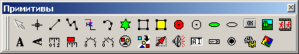
Рисунок 8.3
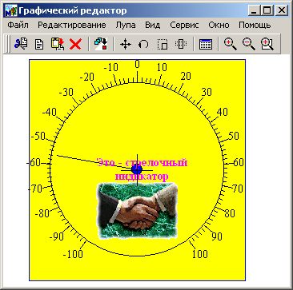
Рисунок 8.4
Окно Примитивы (Панель графических примитивов) содержит 31 элемент, причем ряд элементов относится к категории базовых (прямая, полилиния, дуга, круг, эллипс, прямоугольник и др.) и может быть использован для создания визуального образа (чертеж, мнемосхема, рисунок) новых более сложных устройств. Ряд примитивов предназначен для «конструирования» стрелочных и цифровых приборов. В Панели графических примитивов присутствуют и элементы, обеспечивающие, например, функционирование специальных опций Графического редактора.
Для добавления нового элемента изображения в окно Графический редактор необходимо щелкнуть по пиктограмме нужного элемента в окне Примитивы, а затем щелчком «мыши» указать место вставки в окне Графический редактор. Для редактирования вставленного элемента необходимо выделить его щелчком «мыши», а затем изменять его положение, размеры, цвет и другие свойства.
После создания визуального образа анимационного объекта в окне Графический редактор и последующего закрытии этого окна щелчком «мыши», в Схемном окне проекта появится подобный визуальный образ.
Анимационные блоки типа Панель управления… позволяют создавать виртуальные панели управления в отдельном окне – Панель управления. Внешний вид объекта анимации в таком окне аналогичен изображению в окне Графический редактор. В левой части рисунка 8.5 представлена экранная копия окна Панель управления с тремя схематично изображенными гидравлическими демпферами и манометрами (окно создано с использованием типового блока Панель управления с обменом через порты), а в правой части рисунка – копия формы, соответствующая пункту Опции в меню Сервис. Посредством поля Заголовок название окна (Панель управления) изменено на новое - Гидравлические демпферы.
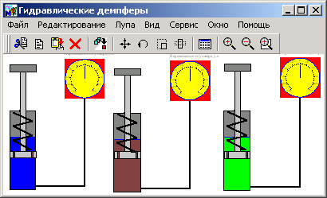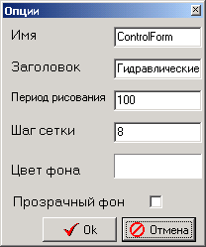
Рисунок 8.5
Окно Графический редактор (окно Панель управления тоже) имеет командное меню, ряд опций которого продублирован командными кнопками в Панели инструментов этого окна. В таблицах 8.1 – 8.6 приведено краткое описание опций командного меню, а в таблице 8.7 - наиболее часто используемые сочетания клавиш.
Таблица 8.1 – Опции меню Файл
Опция | Описание
Создать | Очистка содержимого окна редактирования
Открыть | Загрузка в окно Графический редактор из файла
Сохранить как | Сохранение содержимого окна Графический редактор в файл графики с расширением *.gcn
Вставить группу | Вставка группового объекта из файла графики (*.gcn или *.gr)
Сохранить группу | Сохранение выделенной группы в отдельный файл группы (*.gr)
Заменить группы | Замена содержимого выделенных групп на новое из файла
Запись в видео-файл | Запись изображения в окне Графический редактор в видео-файл в стандартном формате (*.avi)
Таблица 8.2 – Опции Меню Редактирование
Опция | Описание
Вырезать | Удаление выделенных объектов в буфер обмена
Копировать | Копирование образов выделенных объектов в буфер обмена
Вставить | Вставка объектов из буфера обмена в окно Графический редактор
Удалить | Удаление выделенных объектов
Выделить все | Выделение всех объектов в окне Графический редактор
Снять выделение | Снять выделение со всех объектов в окне Графический редактор
Выделить по типу | Выделение примитивов заданного типа
Выделить по имени | Выделение примитивов по выбранному имени
Сгруппировать | Создание из выделенных примитивов группы (для объединения примитивов в группу необходимо предварительно их выделить)
Разгруппировать | Разрушение выделенной группы (для выполнения данного действия группу необходимо выделить)
Переместить | Перемещение выделенных объектов (сначала необходимо выделить нужные объекты, затем выбрать данный пункт меню и далее указать начальную и конечную точки вектора смещения)
Повернуть | Поворот выделенных объектов (для поворота необходимо выделить нужные объекты, затем выбрать данный пункт меню и далее указать «мышью» центр и вторую точку вектора поворота)
Масштабировать | Пропорциональное изменение размеров выделенных объектов (ля масштабирования необходимо выделить нужные объекты, затем выбрать данный пункт меню и далее указать «мышью» центр масштабирования и вторую точку)
Растянуть-сжать | Непропорциональное изменение размеров выделенных объектов (последовательность действий аналогична предыдущей команде)
Свойства объекта | Изменение свойств выделенного объекта или общих свойств (по типу и названию) нескольких выделенных объектов
Выдвинуть вперед | Перемещение выделенного объекты в конец списка объектов, т.е. объект будет перерисован поверх всех остальных
Поместить назад | Перемещение выделенного объекта в начало списка объектов, т.е. объект будет перерисован позади всех остальных
Таблица 8.3 – Опции меню Лупа
Опция | Описание
Увеличить в 2 раза | Увеличение масштаба изображения в 2 раза.
Уменьшить в 2 раза | Уменьшение масштаба изображения в 2 раза
Увеличить фрагмент | Увеличение выделенного фрагмента во все окно (для увеличения – сначала выбрать пункт меню, затем выделить фрагмент изображения)
Исходное положение | Установка центра координат изображения по центру окна (центр координат в режиме показа с сеткой изображается крестиком)
Исходный масштаб | Установка масштаба изображения 1:1
Таблица 8.4 – Опции меню Вид
Опция | Описание
Показать скроллеры | Установка видимости вертикального и горизонтального скрооллеров окна Графический редактор
Показать строку состояния | Установка видимости строки состояния
Панель примитивов | Показывает окно Примитивы (Панель графических примитивов)
Панель инструментов | Показывает Панель инструментов в окне Графический редактор
Сетка | Установка видимости координатной сетки
Привязка | Установка режима привязки координат «мыши» к координатной сетке
Всплывающие подсказки | Если установить этот флаг, то при наведении «мыши» на объект в окне Графический редактор будет показана подсказка

Таблица 8.5 – Опции меню Сервис
Опция | Описание
Сигналы | Вызов редактора внешних сигналов графического контейнера
Глобальные переменные | Вызов редактора глобальных переменных графического контейнера
Локальные переменные | Вызов редактора локальных переменных графического контейнера
Генерация сигналов и связей | Автоматическая генерация сигналов, связей и скрипта по шаблонам для выделенных объектов
Порядок перерисовки | Изменение порядка перерисовки объектов
Свойства формы | Установка общих свойств формы редактирования: цвет фона, имя формы, заголовок формы
Связи | Вызов редактора связей и дерева проекта данного окна
Скрипт | Вызов текстового редактора для редактирования скрипта – текстового алгоритма перерисовки
Отладка | Вызов Окна отладки графики текущего редактируемого изображения

Таблица 8.6 – Опции меню Окно
Опция | Описание
Скрыть все окна | Закрывает все анимационные окна в активном приложении
Показать все окна | Открывает все анимационные окна в активном приложении

Таблица 8.7 – Специальные сочетания клавиш
Сочетание клавиш | Описание
Ctrl + Левая кнопка «мыши» | Плавное масштабирование изображения в поле редактора (Zoom)
Ctrl + Правая кнопка «мыши» | Плавное перемещение изображения в поле редактора (Aerial View)
Shift + Левая кнопка «мыши» | При щелчке по полю редактирования, если удерживать клавишу Shift, будет появляться окно выбора объектов, в котором можно указать нужный объект, если его заслоняет другой объект

Во всех анимационных блоках применяется единая структура графических объектов. Графическое изображение состоит из отдельных объектов – примитивов. Каждый примитив имеет набор свойств, которым можно присваивать значения. Для редактирования свойств примитива необходимо выделить нужный примитив, а затем в меню Графического редактора выбрать опцию Свойства объекта: появляется окно редактирования свойств примитива, внешний вид которого представлен на рисунке 8.6.
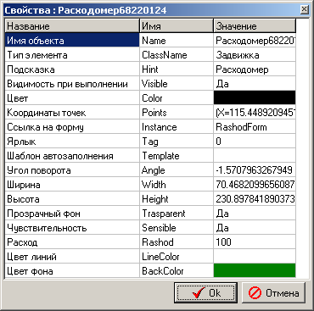
Рисунок 8.6 - Окно редактирования свойств примитива
Над примитивами можно выполнять ряд операций – перемещение, поворот, масштабирование и изменение пропорций. Все примитивы, которые выводятся на экран, принадлежат специальному объекту – графическому контейнеру.
Контейнер – объект, объединяющий несколько примитивов одновременно. Он не имеет собственных методов рисования, но имеет метод, позволяющий стирать изображение в заданной прямоугольной области, причем эта область имеет угол поворота. Данный объект содержит список примитивов, которые должны выводится на экран. Контейнер распределяет команды между примитивами и вызывает метод их перерисовки. Также контейнер производит присвоение свойствам примитива каких-либо данных. Данные в контейнере содержатся в списке сигналов, глобальных и локальных свойств. Эти списки содержат элементы типа Сигнал.
Сигнал – объект, содержащий элемент данных определенного типа. Данный объект содержит информацию о типе, имени и названии, хранящегося в нем элементе данных, а также методы, позволяющие читать и сохранять элемент данных в поток (файл, буфер). Сигналы, а также глобальные свойства и локальные переменные (в отличие от примитива) имеют изменяемый тип данных и их можно редактировать в специальном редакторе. Для редактирования списка сигналов необходимо выбрать в меню Сервис опцию Сигналы (Глобальные свойства или Локальные переменные). На рисунке 8.6 представлен внешний вид окна редактирования сигналов контейнера. Для добавления нового сигнала необходимо выполнить щелчок «мышью» по кнопке Добавить сигнал (стрелка ↑ в левом нижнем угле рисунка 8.7).
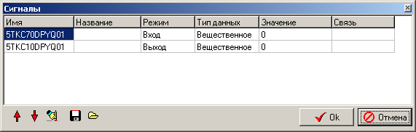
Рисунок 8.7 - Окно редактирования сигналов контейнера
При редактировании контейнера с объектами происходит сначала присвоение свойств примитивов, а затем их перерисовка.
В Анимационной Системе предусмотрено несколько способов передачи данных:
- Посредством написанного для каждого контейнера специального текстового алгоритма, который принято называть термином скрипт.
- Путем заполнения массива связей контейнера.
- Путем связывания сигнала (глобального или локального свойств) с каким-либо свойством одного из примитивов.
Примечание: Скрипт – текстовое описание действий, выполняемых над данными и объектами, который при запуске проекта компилируется и выполняется на каждом шаге перерисовки или только при запуске.
Скрипт позволяет производить над примитивами следующие действия:
- Присвоение одному из свойств примитива какого-либо значения. Например, пусть контейнер содержит в своём составе примитив типа «Линия» (TLine) c именем Line и имеет порт с именем MyPort и типом данных – вещественное число. Запись «Line.Points[0]:X=MyPort» означает, что координате X начальной точке линии будет при перерисовке присвоено значение хранящееся в порте MyPort. Над данными можно выполнять арифметические операции (+, -, *, /), а также ряд нелинейных функциональных преобразований.
- Перемещение, поворот, масштабирование и растяжение-сжатие объекта-примитива (объектные операции). Примеры: запись «Move Line 0 MyPort» означает, что при перерисовке объект с именем Line будет перемещен на вектор [0, значение порта MyPort]; запись «Rotate Line 0 0 MyPort» означает, что при перерисовке объект с именем Line будет повернут относительно точки с координатами [0,0] на угол, соответствующий значению порта MyPort.
Для редактирования скрипта необходимо выбрать в меню Сервис опцию Скрипт, при этом появляется окно редактирования скрипта. Пример заполнения окна редактирования скрипта (окна Текстовый редактор) представлен на рисунке 8.8.
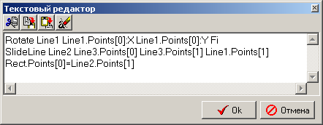
Рисунок 8.8 - Окно редактирования скрипта
Массив связей содержит информацию о списке объектов типа Связь. Каждая связь включает информацию об имени источника и имени приемника. При перерисовке в контейнере будет производится присвоение свойств согласно данной таблице, т.е. данные из списка источников будут перемещены в список приемников. Данный механизм является более быстрым по сравнению со скриптом (особенно, если контейнер имеет большое количество портов). Для редактирования списка связей необходимо выбрать в меню Сервис опцию Связи: появляется диалоговое окно Редактор связей, внешний вид которого представлен на рисунке 8.9.
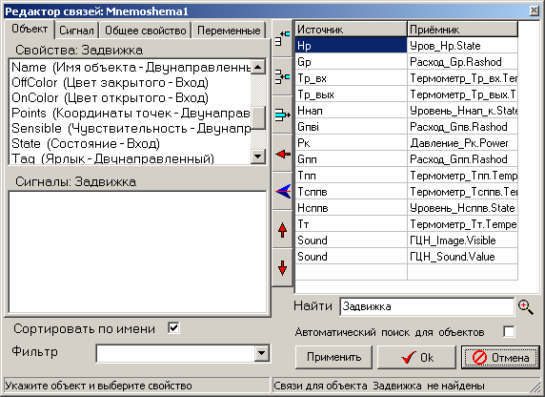
Рисунок 8.9 - Окно редактирования списка связей контейнера
Для создания связи необходимо выделить нужный объект на схеме, при этом в закладке Объект редактора связей появятся его свойства и список сигналов. Затем «мышью» перетащить нужное свойство в таблицу связей объекта. Аналогично в таблицу перетаскиваются сигналы, глобальные свойства и локальные переменные окна (группы).
Связывание – самый быстрый механизм пересылки данных внутри контейнера (по времени исполнения). Каждый объект типа Сигнал имеет поле Связать с…. Если это поле не пустое, то данные, пересылаемые в данный порт извне, будут напрямую (без операции преобразования типа) пересылаться в приемник, имя которого указано в данном поле.
После создания примитивов и данных, а также установления связей между ними, можно проверить работу анимации при помощи окна Отладка анимации, которое вызывается посредством меню Сервис и далее - опция Отладка. Внешний вид этого окна представлен на рисунке 8.10. В левой части окна Отладка анимации имеется список доступных сигналов, внизу окна - движок, позволяющий вручную изменять значение выбранного сигнала. Для отладки анимации необходимо щелкнуть «мышью» по кнопке Отладка (на рисунке 8.10 - верхняя справа).
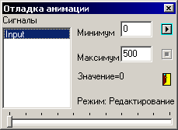
Рисунок 8.10 - Окно Отладка анимации
Содержимое окна Графический редактор можно записать в файл, для чего необходимо выбрать в меню Файл опцию Сохранить как… и указать в появившемся диалоговом окне имя файла. Для загрузки изображения из файла необходимо выбрать в меню Файл опцию Открыть.
Сохраненные графические файлы можно также загрузить и вставить в окно Графического редактора как единый объект – группу. Для этого нужно выбрать в меню Файл опцию Вставить группу или нажать кнопку Вставить группу на панели примитивов. При загрузке файла как группы, ранее сохраненный список глобальных свойств будет добавлен в свойства группы и станет доступен через редактор свойств, а список сигналов – будет доступен в скрипте и в списке связей. Файлы с содержимым графического редактора имеют расширение .gcn. Уже вставленные группы можно также сохранить в специальный тип файла – файл группы (расширение .gr), для чего необходимо в меню Файл выбрать опцию Сохранить группу. На рисунке 8.11 представлен пример окна Графический редактор со вставленной группой – стрелочным индикатором.
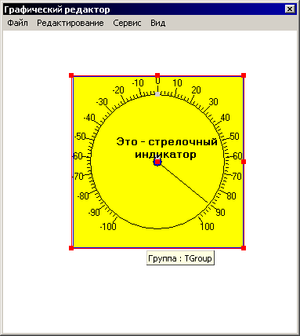
Рисунок 8.11 - Окно Графический редактор со вставленной группой
Содержимое групп можно изменять (кроме их имен и положения). Для этого необходимо выделить заменяемые группы, в меню Файл выбрать опцию Заменить группы и указать нужный файл.
Команды скрипта делятся на функции, объектные операции, арифметические операторы и специальные команды. В таблицах 8.8 – 8.11 приведено описание команд скрипта: в таблице 8.8 - описание арифметических операторов, в таблице 8.9 – описание функций, в таблице 8.10 – описание специальных команд, а в таблице 8.11 – описание объектных операторов.
Функции – это команды, содержащие знак присваивания “=”. Объектные операции – это команды, у которых тип одного из операндов – примитив. Операндами могут являться примитивы, свойства примитивов, сигналы, глобальные переменные и локальные переменные, при этом в скрипте записываются их имена (см. поле Имя в редакторе свойств на рисунке 8.6 или в редакторе сигналов на рисунке 8.7).
В арифметических операторах допустимо использовать вещественные, целые, двоичные числа и массивы. Если в качестве операнда выступает массив, то будет использован его первый элемент (кроме операции присваивания).
Таблица 8.8 - Арифметические операторы скрипта
Оператор | Семантика | Выполняемые действия
+ | C=A+B | Сложение операндов A и B
- | C=A-B | Вычитание из операнда A операнда B
* | С=A*B | Перемножение операндов A и B
/ | С=A/B | Деление операнда A на операнд B
^ | С=A^B | Возведение операнда A в степень B
= | B=A | Присваивание. Помещает содержимое операнда A в операнд B
= | C=A=B | Если A равно B, то C = 1, иначе C = 0
> | C=A>B | Если A больше, чем B, то C = 1, иначе C = 0
< | C=A<B | Если A меньше, чем B, то C = 1, иначе C = 0

Таблица 8.9 - Функции скрипта
Функция | Семантика | Выполняемые действия
MIN | Y=MIN X1 X2 | Выбирает минимальное значение из множества {X1, X2}
MAX | Y=MAX X1 X2 | Выбирает максимальное значение из множества {X1, X2}
ABS | Y=ABS X | Вычисляет модуль X
LINTERP | Y=LINTERP X MinX MaxX MinY MaxY | Производит линейную интерполяцию аргумента X, находящегося в интервале [MinX, MaxX], в интервал [MinY, MaxY]
Продолжение таблицы 4.9
COLOR | Y=COLOR X MinX MaxX MinColor MaxColor | Вычисляет цвет в интервале [MinColor, MaxColor] по значению аргумента X, находящегося в интервале [MinX, MaxX]. Значения Y, MinColor и MaxColor должны иметь тип «Цвет».
LIMIT | Y=LIMIT X MinY MaxY | Ограничивает значение X в пределах [MinY, MaxY] и помещает результат в Y
SET | Array=SET Value Index | Помещает значение Value в массив Array под индесом Index. Значение Index должно лежать в пределах [0, ArrayCount-1], где ArrayCount – размерность массива
GET | Value=GET Array Index | Помещает элемент массива Array с индексом Index в операнд Value. Значение Index должно лежать в пределах [0, ArrayCount-1], где ArrayCount – размерность массива
IF | Y=IF Bool X | Если значение Bool больше нуля, то помещает значение X в Y
ELSE | Y=ELSE Bool X | Если значение Bool меньше или равно нулю, то помещает X в Y
DISTANCE | D=DISTANCE P1 P2 | Расчет расстояния между точками P1 и P2
MIDDLE | MiddlePoint=MIDDLE P1 P2 | Вычисление середины отрезка {P1,P2}
CENTER | CenterPoint=CENTER P1 P2 P3 | Вычисление центра дуги окружнности по трём точкам P1, P2 и P2
EXCENTER | Height=EXCENTER P1 P2 Point | Вычисление расстояния от точки Point до прямой, заданной точками P1 и P2
GLOBAL | GlobalCoord=GLOBAL LocalCoord | Перевод координат из локальных координат группы в координаты владельца данной группы
SLIDE | Point=SLIDE P1 P2 StartP EndP R | Вычисление точки пересечения линии {P1,P2} и окружности с центром StartP и радиусом R, наиболее близкой к точке EndP
GETANGLE | Angle=GETANGLE P1 P2 | Вычисление угла от полярной оси до отрезка {P1, P2}

Таблица 8.10 - Специальные команды скрипта
Команда | Семантика | Выполняемые действия
INIT…ENDINIT | INIT  Command_1  Command_2  -------------  ENDINIT | Команды, в блоке INIT…ENDINIT, выполняются только один раз – при запуске проекта или при отображении управляющей формы
Таблица 8.11 - Объектные операции скрипта
Операция | Семантика | Выполняемые действия
MOVE | MOVE Object X Y | Параллельный перенос объекта с именем Object на вектор {X,Y}
ROTATE | ROTATE Object X Y Angle | Поворот объекта Object относительно точки с координатами {X,Y} на угол Angle
SCALE | SCALE Object X Y ScaleFactor | Увеличение объекта Object относительно точки с координатами {X,Y} в количество раз, равное ScaleFactor
STRETCH | STERETCH Object X Y ScaleX ScaleY | Растяжение или сжатие объекта Object относительно точки {X,Y} в ScaleX раз по оси X и ScaleY раз по оси Y
CONSTR2P | CONSTR2P RectObject StartPoint EndPoint | Привязка прямоугольного объекта RectObject к двум точкам при сохранении высоты. Объект привязывается в середине по высоте по краям области
SLIDELINE | SLIDELINE Line P1 P2 StartPoint | Привязка конца линии Line к прямой, заданной точками P1 и P2 при сохранении длины и заданной начальной точке линии StartPoint

Анимационная Система позволяем автоматизировать процесс создания сигналов и связей. Для этого предусмотрен механизм шаблонов.
Шаблон – это текст, согласно которому создаются сигналы (глобальные свойства или локальные переменные), связи и строки скрипта. Шаблон может быть задан для любого примитива. Для создания шаблона необходимо в редакторе свойств примитива заполнить поле Шаблон автозаполнения (см. рисунок 8.6). Чтобы выполнить действия шаблона, необходимо выделить объект и выбрать в командном меню Сервис опцию Генерация сигналов и связей. Шаблон состоит из команд с параметрами. Разделитель между параметрами – запятая. Общий формат записи:
<Команда> <Параметр 1>, <Параметр 2> …
Параметры команд шаблона могут задаваться в виде форматированных строк (кроме типа данных и режима данных в команде SIGNAL): $PropName$Текст.
Часть строки $PropName$ - будет заменена на значение свойства с именем «PropName», представленном в строковом виде.
В таблице 8.12 представлено описание основных команд шаблона.
Таблица 8.12 – Команды шаблона
Команда | Пример написания | Результат
SCRIPT <Строка> | SCRIPT $Name$.Width=0 | Если свойство Name объекта присвоено «Line1», то будет создана строка скрипта:  Line1.Width=0
CONNECT <Источник>, <Приемник> | CONNECT Signal1, $Name$.Width | Если имя объекта – Line1, то будет создана связь, где источник будет сигнал с именем Signal1, а приемник – свойство Width объекта Line1. По этой команде создается только связь; новые сигналы не создаются.
SIGNAL <Имя>, <Режим – вход или выход>, <Тип данных>, <Название> | SIGNAL $Name$Out, out, boolean, Состояние | Если имя объекта – Line1, то будет создан сигнал с именем «Line1Out», режим – «выход», тип данных – двоичные, название сигнала – «Состояние». Если уже есть сигнал с таким именем, то команда игнорируется. Если параметр «режим» не указан (пробел), то по умолчанию сигнал будет входом, для того чтобы сигнал был выходом - указать Out. Если не указан тип данных, то по умолчанию – вещественное число. Идентификаторы типов данных:  INTEGER – целое  BOOLEAN – вещественное  ARRAY – массив вещественных чисел  COLOR – цвет  Если не указано название, то оно совпадает с именем. В простейшем случае достаточно написать: SIGNAL <Имя сигнала>
PROPERTY <Параметры как у команды SIGNAL> | PROPERTY $Name$Input | Действие команды аналогично команде SIGNAL, но создается на сигнал, а глобальное свойство
VAR <Параметры как у команды SIGNAL> | VAR $Name$LocalVar | Действие команды аналогично команде SIGNAL, но создается локальная переменная

8.2 Примеры создания визуальных образов с анимационными эффектами

8.2.1 Создание визуального образа кривошипно-шатунного механизма

В контекстную справочную систему ПК «МВТУ» включено описание основных процедур работы в Анимационной Системе, дополненное подробным описанием («step by step») двух демонстрационно-ознакомительных примеров:
- Создание кривошипно-шатунного механизма;
- Создание стрелочного индикатора.
Рассмотрим подробно процедуры работы в Анимационной Системе при создании визуального образа кривошипно-шатунного механизма, которому приданы мультимедийные свойства, а именно: анимация перемещений элементов механизма.
Для создания анимационного изображения кривошипно-шатунного механизма надо выполнить следующие действия:
- Создать новый проект и перенести из «Линейки» типовых блоков в Схемное окно проекта блок Панель анимации с обменом через порты (библиотека Анимация).
- Перенести в Схемное окно блок типовой блок Модельное время (библиотека Источники) и соединить выход этого блока со входом ранее перенесенного блока. Результат этих действий представлен на рисунке 8.12.
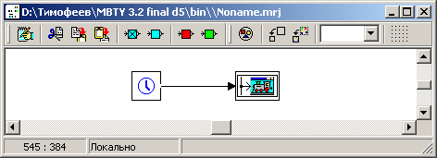
Рисунок 8.12 - Экранная копия Главного Схемного окна проекта
- Выполнить двойной щелчок «мышью» по блоку Панель анимации с обменом через порты: появится Панель графических примитивов (окно Примитивы на рисунке 8.13) и окно Графический редактор, вид которого представлен на рисунке 8.14.
Рисунок 8.13 - Экранная копия окна Примитивы
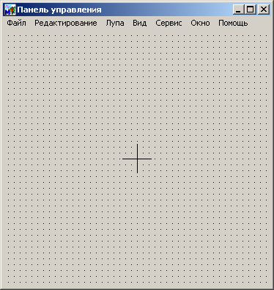
Рисунок 8.14 - Экранная копия окна Графического редактора
- В командном меню Сервис выбрать опцию Сигналы: появится окно Редактора сигналов анимации (окно Сигналы на рисунке 8.15). В окне Сигналы надо нажать кнопку Добавить сигнал (стрелка типа ⇑ в левом нижнем угле окна Сигналы). Затем в таблице сигналов задать новое имя появившегося сигнала – для этого надо сделать двойной щелчок «мышью» по таблице в поле Имя и ввести Fi. Этот сигнал будет задавать угол поворота кривошипа относительно его положения в режиме редактирования. Затем надо нажать кнопку Ok.
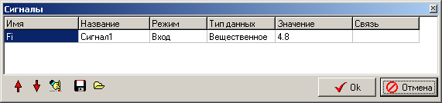
Рисунок 8.15 - Экранная копия окна Редактора сигналов анимации
- В окне Примитивы выполнить щелчок «мышью» по кнопке Линия, и затем в окне Графического редактора щелчками «мыши» указать 1-ю точку, а затем 2-ю точку линии, которая будет изображать кривошип механизма (рисунок 8.16). Длину и положение линии можно изменять, перетаскивая «мышью» ее концы.
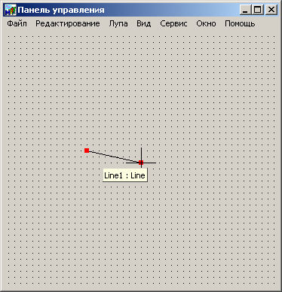
Рисунок 8.16
- Выполнить 2-х кратный щелчок «мышью» по линии, «нарисованной» в окне Графического редактора: появится окно Редактирования свойств объекта (окно Свойства на рисунке 8.17). В Редакторе свойств объекта необходимо изменить Имя объекта на Crank, для чего необходимо произвести двойной щелчок по полю Значение в строке Имя объекта. Можно также изменить еще какие-нибудь свойства вида линии. Закрытие окна Свойства выполняется щелчком «мыши» по кнопке Ok. Результат вышеописанных действий представлен на рисунке 8.17.
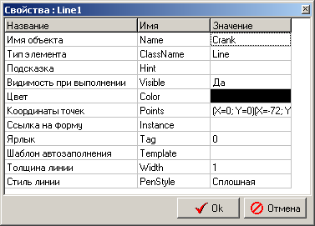
Рисунок 8.17 - Экранная копия окна Редактора свойств объекта
- В панели примитивов выполнить щелчок «мышью» по кнопке Линия и провести осевую линию кривошипно-шатунного механизма, как показано на рисунке.
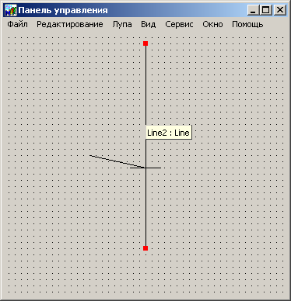
Рисунок 8.18 - Экранная копия окна графического редактора
- Выполнить двойной щелчок по осевой линии (см. п.7) и установить для нее новое имя Axis и свойство Стиль линии - Штрихпунктирная. Затем нажать кнопку Ok.
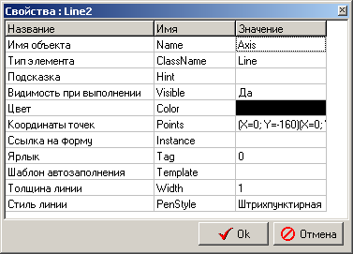
Рисунок 8.19
- В панели примитивов нажать кнопку Линия и провести линию от конца линии с именем Crank (кривошип) до пересечения с линией с именем Axis (осевой линии) как показано на рисунке 8.20. Эта линия будет изображать шатун механизма.
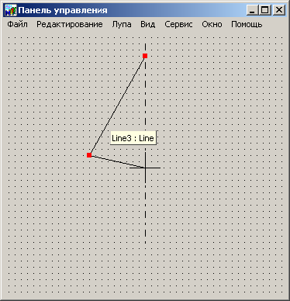
Рисунок 8.20
- Выполнить двойной щелчок «мышью» по проведённой в п. 9 линии и в появившемся окне Редактора свойств установить имя объекта Line. Затем нажать кнопку Ok. Результат действия показан на рисунке 8.21.
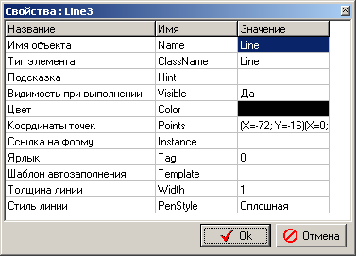
Рисунок 8.21
- В панели примитивов нажать кнопку Залитый прямоугольник и указать в окне графического редактора центральную точку прямоугольника так, чтобы она находилась на конце линии, проведенной в п.9. (шатун). Затем установить нужный размер прямоугольника, растягивая или сжимая его посредством «мыши» за точку (красный квадратик) на верхней или на правой боковой стороне. Результат операции показан на рисунке 8.22.
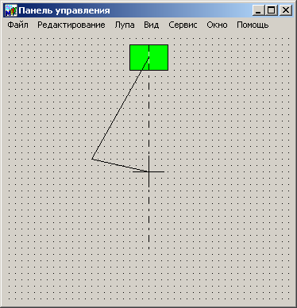
Рисунок 8.22
- Выполнить щелчок правой клавишей «мыши» по нарисованному в п.11 прямоугольнику и выбрать свойство Поместить назад.
- Выполнить «мышью» двойной щелчок по прямоугольнику, нарисованному в п.11 и ввести новое имя объекта Rect. Результат операции показан на рисунке 4.23.
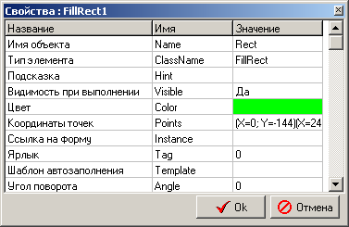
Рисунок 8.23
- В окне графического редактора выбрать пункт меню Сервис-Скрипт. Появится окно текстового редактора скрипта. В текстовом редакторе надо ввести следующий текст
ROTATE Crank Crank.Points[0]:X Crank.Points[0]:Y Fi
SLIDELINE Line Axis.Points[0] Axis.Points[1] Crank.Points[1]
Rect.Points[0]=Line.Points[1]
Первая строка скрипта производит поворот кривошипа на угол Fi (в радианах). В скрипте все углы измеряются в радианах (положительным считается поворот против часовой стрелки). Вторая строка производит перемещение (привязку) шатуна, соответствующее положению оси и шатуна. Третья строка производит привязку положения прямоугольника к концу шатуна механизма. На рисунке 8.24 показан текст, введенный в редактор скрипта. Двойной символ « /» - комментарий.
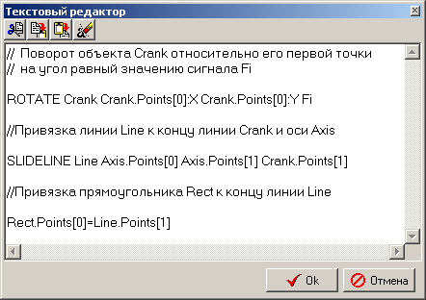
Рисунок 8.24 - Экранная копия окна редактирования скрипта
15) Если Ваш рисунок не вмещается в окно редактора, или расположен не по центру, то можно изменить его масштаб. Для уменьшения масштаба или выберите в меню Лупа опцию Уменьшить в 2 раза или нажмите клавишу CTRL + левая кнопка «мыши» и «мышью» плавно измените масштаб. Увеличенный и сцентрированный по окну механизм показан на рисунке 8.25.

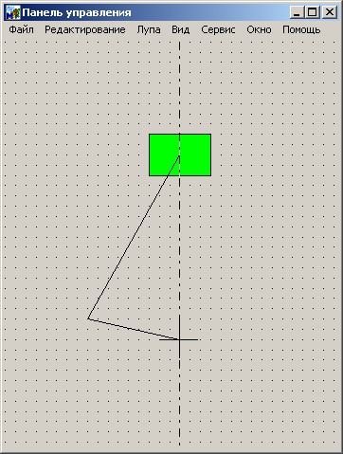
Рисунок 8.25
- Выберите в меню Сервис опцию Отладка: появится окно отладки анимации. Нажмите в окне отладки кнопку Отладка и выберите в списке сигналов сигнал Fi. Затем установите в поле Максимум значение 10. Попробуйте подвигать движком в окне отладки, при этом рисунок в окне редактора должен прийти в движение. Если при нажатии кнопки Отладка будет выдано сообщение об ошибке, то проверьте значения имен объектов и правильность заполнения скрипта. Окно отладки анимации показано на рисунке 4.26.
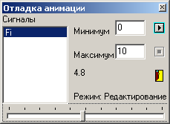
Рисунок 8.26 - Экранная копия окна отладки анимации

- В Главной панели инструментов ПК «МВТУ» нажмите командную кнопку Параметры расчета и установите следующие значения:
В закладке Основные - время интегрирования – 100 секунд.
В закладке Скорость - выберите режим масштабирования времени.
- В Главной панели инструментов ПК «МВТУ» выполните щелчок «мышью» по командной кнопке Продолжить расчет: механизм должен начать двигаться.
- Дождитесь остановки расчета. В окне графического редактора выполните щелчок «мышью» по линии с именем Crank (кривошип) и по линии с именем Line (шатун). Затем в меню Редактирование выберите опцию Свойства объекта. Появится окно редактора свойств, в котором будут отображаться общие свойства выделенных объектов. Измените свойство Толщина линии до значения 7, а свойство Цвет линий - сделайте красным. Нажмите кнопку Ok. Экранная копия заполненного окна редактора свойств приведена на рисунке 8.27, а экранная копия окна Графического редактора приведена на рисунке 8.28.
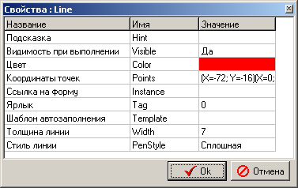
Рисунок 8.27
- В меню графического редактора Редактирование выберите опцию Выделить все: должны выделится все находящиеся на экране объекты. Затем в меню Редактирование выберите опцию Повернуть. В окне графического редактора укажите «мышью» центральную точку поворота объектов. Затем укажите вторую точку так, чтобы объекты приняли иное расположение. Все выделенные объекты должны развернуться относительно первой точки. Результат операции поворота анимационного изображения представлен на рисунке 8.29.

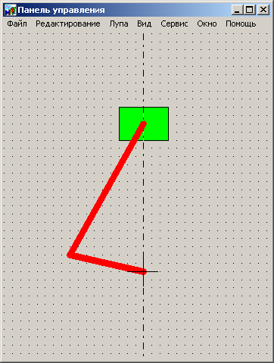
Рисунок 8.28

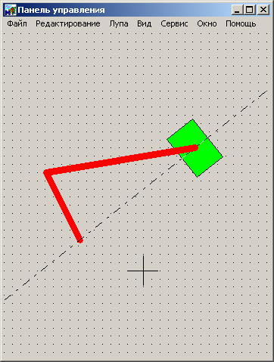
Рисунок 8.29
- В Главной панели инструментов ПК «МВТУ» выполните щелчок «мышью» по командной кнопке Продолжить расчет: механизм должен начать двигаться.
- Сохраните проект на жесткий диск. Для этого в Главной панели инструментов ПК «МВТУ» необходимо выполнить щелчок «мышью» по кнопке Сохранить.
На этом краткое описание процедур создание анимационного объекта (кривошипно-шатунного механизма) завершено.

8.2.2 Пример создания виртуального стрелочного прибора

Дополним освоение процедуры работы в Анимационной Системе примером создания стрелочного прибора с цветовыми индикаторами.
Сформулируем условия данного примера. Виртуальный стрелочный прибор типа вольтметр, расположенный на схемном окне Проекта, «измеряет» входной сигнал, изменяющийся по гармоническому закону
$x(t)=5⋅\left[1−\text{cos}(t/{\text{10}})\right]$.
Стрелочный прибор имеет 2 цветовых индикатора типа лампочка, причем:
- если x(t) < 1, то должна «загораться» желтая лампочка;
- если x(t) > 9, то должна «загораться» красная лампочка.
Для создания виртуального прибора необходимо произвести следующие действия:
1) Запустить программный комплекс «МВТУ».
2) Создать новый проект, выполнив щелчок «мышью» по командной кнопке Новый в Главном Окне ПК «МВТУ» (Главной панели инструментов) или нажать клавишу F3.
3) Перенести в схемное окно: из библиотеки Источники блоки Константа и Синусоида; из библиотеки Операции – блок Сумматор; из библиотеки Анимация - блок Анимация из портов (первый слева в закладке Анимация).
Внимание. Блоки Анимация из портов и Анимация из памяти при переносе их в схемное окно проекта из «Линейки» типовых блоков первоначально не имеют визуального образа в виде пиктограммы. Если в настройках ПК «МВТУ» установлен флаг Рисовать обрамление (опция Настройки в командном меню Опция), то визуальный образ блока – прямоугольник с входным портом слева. Если в настройках не установлен флаг Рисовать обрамление, то визуальный образ блока – только входной порт плюс маркеры выделения по углам «невидимого» обрамления.
4) Соедините блоки линиями связи и введите (или измените) параметры в диалоговых окнах блоков Константа, Синусоида и Сумматор. Если в настройках ПК «МВТУ» установлен флаг Рисовать обрамление, то структурная схема Проекта на данном этапе примет вид, подобный структурной схеме на рисунке 8.31.
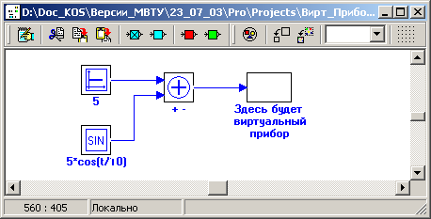
Рисунок 8.31
5) Переместите курсор «мыши» на блок Анимация из портов и выполните 2-х кратный щелчок левой клавишей «мыши»: откроются окна с заголовками Примитивы (Панель графических примитивов) и Графический редактор, причем последнее окно имеет сетку и «чистое» (т.е. незаполненное).
6) Переместите курсор «мыши» в окно Примитивы, далее на кнопку Стрелочный прибор и выполните однократный щелчок «мышью». Затем переместите изображение полукруглой шкалы в окно Графический редактор, указав позицию установки переносимого изображения новым щелчком «мыши».
7) Переместите курсор «мыши» в окне Графический редактор на примитив Стрелочный прибор и выполните однократный щелчок левой клавишей «мыши»: примитив Стрелочный прибор выделен и доступен для редактирования. Откройте меню Редактирование и в падающем меню выберите опцию Свойства: откроется окно Свойства: Voltmeter1 (окно Свойства примитива Стрелочный прибор), внешний вид которого должен быть близок к рисунку 8.32.
Примечание.
Окно Свойства примитива Стрелочный прибор можно было открыть и другим способом. Переместите курсор «мыши» в окне Графический редактор на примитив Стрелочный прибор и выполните однократный щелчок правой клавишей «мыши»: откроется падающее меню Редактирование примитива Стрелочный прибор, в котором выберите опцию Свойства объекта…
Измените следующие параметры: Верхний предел – 10; Шаг – 1. Остальные параметры в окне Свойства примитива Стрелочный прибор можно оставить без изменения…
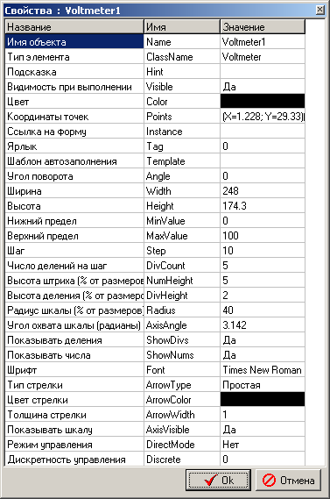
Рисунок 8.32
8) Опять переместите курсор «мыши» в окно Примитивы, далее на кнопку Круг и выполните однократный щелчок «мышью». Затем переместите курсор «мыши» в окно Графический редактор, указав позицию установки центра переносимого изображения новым щелчком «мыши». Далее нажмите левую клавишу «мыши» и, удерживая клавишу, слегка сдвиньте «мышь»: появится круг зеленого цвета, причем размер круга пропорционален перемещению «мыши».
9) Переместите курсор «мыши» в окне Графический редактор на примитив Круг и выполните однократный щелчок левой клавишей «мыши»: примитив Круг выделен и доступен для редактирования. Откройте меню Редактирование и в падающем меню выберите опцию Свойства: откроется окно Свойства примитива Круг (рисунок 8.33).
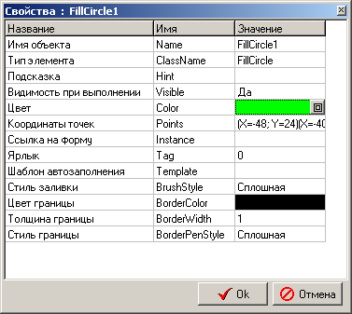
Рисунок 8.33 – Окно Свойства объекта Круг
Измените цвет заливки примитива на желтый (окно выбора цвета заливки открывается щелчком «мыши» по ячейке «Цвет» - «Значение»).
Примечание.
Окно Свойства примитива Круг также можно было открыть и другим способом (см. Примечание в п. 7)…
10) Повторите действия пункта 8 и перенесите в окно Графический редактор второй круг. Повторите действия пункта 9 и измените цвет заливки 2-го круга на красный цвет.
Используя «мышь» измените размеры окна Графический редактор: немного растяните окно по горизонтали и сожмите окно по вертикали.
После вышеописанных действий изображение в окне Графический редактор должно принять вид, близкий рисунку 8.34.
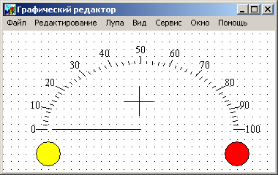
Рисунок 8.34 - Окно Графического редактора с примитивами
11) Откройте в окне Графический редактор меню Сервис, далее в падающем меню выберите опцию Сигналы: появится окно с заголовком Сигналы. Переместите курсор «мыши» на кнопку Добавить порт (красная стрелка ↑ в левом нижнем угле окна Сигналы) и выполните однократный щелчок левой клавишей «мыши»: в окне появится строка таблицы. Измените имя сигнала на новое - Input.
Результат вышеописанных действий иллюстрируется рисунком 8.35.
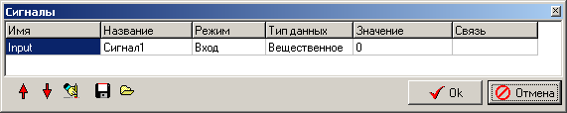
Рисунок 8.35 – Заполненное окно Сигналы
Выполните в окне Сигналы щелчок по кнопке Ok: окно Сигналы будет закрыто.
12) Задание значений входного сигнала, соответствующих включению цветовой индикации.
Откройте в окне Графический редактор меню Сервис, далее в падающем меню выберите опцию Локальные переменные: появится окно с заголовком Локальные переменные. Переместите курсор «мыши» на кнопку Добавить порт (красная стрелка ↑ в левом нижнем угле окна Локальные переменные) и выполните два щелчка левой клавишей «мыши»: в окне появится две строки таблицы.
В 1-ой строке: в колонке Имя введите новое имя – V1; в колонке Режим – выберите ненаправленный; в колонке Значение – введите 1.
Во 2-ой строке: в колонке Имя введите новое имя – V2; в колонке Название – скорректируйте – Переменная2; в колонке Режим – выберите ненаправленный; в колонке Значение – введите 9.
Результат вышеописанных действий иллюстрируется рисунком 8.36.
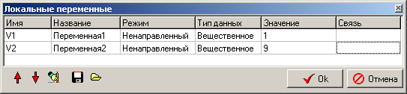
Рисунок 8.36
Примечание. Задание «границ» включения цветовой индикации можно было выполнить и посредством меню Сервис и опции Глобальные свойства…

13) Откройте в окне Графический редактор меню Сервис, далее в падающем меню выберите опцию Скрипт: появится окно с заголовком Текстовый редактор.
В этом окне введите с клавиатуры текст, идентичный тексту, представленному на рисунке 8.37.
Закройте окно Тестовый редактор щелчком «мыши» по кнопке Ok.
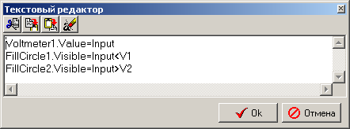
Рисунок 8.37
14) Откройте в окне Графический редактор меню Сервис, далее в падающем меню выберите опцию Отладка: появится окно с заголовком Отладка анимации, в поле Сигналы щелчком левой клавиши «мыши» выберите сигнал - Input. Установите в поле Минимум значение, равное 0 (нуль), а в поле Максимум введите число 10.
Окно Отладка анимации примет вид, подобный рисунку 8.38.
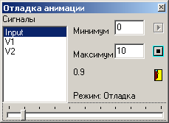
Рисунок 8.38 – Окно Отладка анимации
Если появится окно сообщений - значит где-то при создании объекта была допущена ошибка. Если же все верно, то кнопка Отладка гаснет, а активизируется кнопка Редактирование.
Если теперь в окне Отладка анимации посредством «мыши» подвигать движок, то на изображении в окне Графический редактор должна перемещаться стрелка, а также при x(t) < 1 и x(t) > 9 должны включаться желтая и красная «лампочка», соответственно.
15) Закройте окно Графический редактор, выполнив щелчок «мышью» по «крестику» в правом верхнем угле этого окна.
После некоторого редактирования внешнего вида схемного окна Проекта (изменение текста и/или расположение подписей под блоками) изображение в схемном окне создаваемого Проекта примет вид, близкий рисунку 8.39.
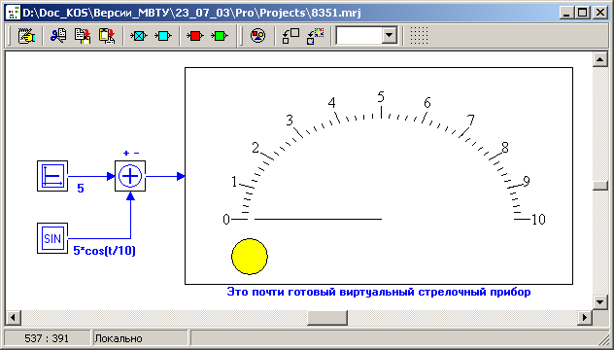
Рисунок 8.39
15) Переместите курсор «мыши» в Главном Окне на командную кнопку Параметры счета и выполните щелчок левой клавишей «мыши»: откроется окно Параметры расчета.
Измените в закладке Основные следующие параметры: Время интегрирования – 100 с; Максимальный шаг интегрирования – 0.1 с; Шаг вывода результатов – 0.1 с. Остальные параметры можно оставить по умолчанию.
В закладке Скорость установите флаг в поле Режим масштабирования времени, а в поле Множитель ускорения введите число 5. Это означает, что процесс моделирования будет выполнен в 5 раз быстрее реального времени.
Закройте окно Параметры расчета (щелчок левой клавишей «мыши» по кнопке Да).
16) Откройте меню Стиль в командном меню Главного Окна и далее выберите опцию Настройки. Отключите флаг Рисовать обрамление: исчезнет внешняя окантовка блоков, в том числе и окантовка виртуального стрелочного прибора.
Выполните щелчок «мышью» приблизительно в центре виртуального стрелочного прибора: блок станет выделенным. Используя меню Стиль в командном меню Главного Окна и опцию Фон блока установите светло-зеленый цвет фона виртуального стрелочного прибора. Изменив подпись под виртуальным прибором, придайте схемному окну Проекта внешний вид, близкий рисунку 8.40.
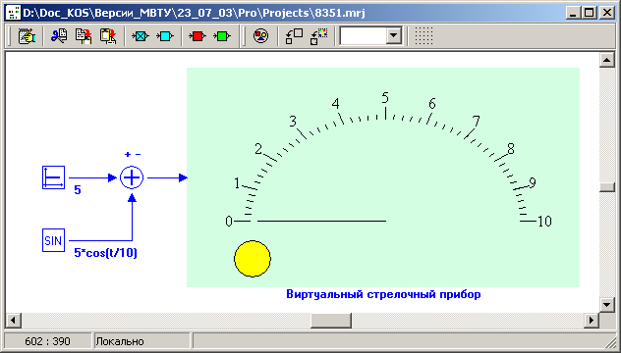
Рисунок 8.40
17) Переместите курсор «мыши» в Главном Окне на командную кнопку Продолжить и выполните однократный щелчок «мышью»: начнется процесс моделирования…
За время моделирования стрелка виртуального прибора совершит более 3-х «пробегов» по шкале прибора, причем, если x(t) < 1, то будет «гореть» желтая лампочка, а если x(t) > 9, то будет «гореть» красная лампочка. По завершении процесса расчета внешний вид схемного окна Проекта будет иметь вид, близкий рисунку 8.41.
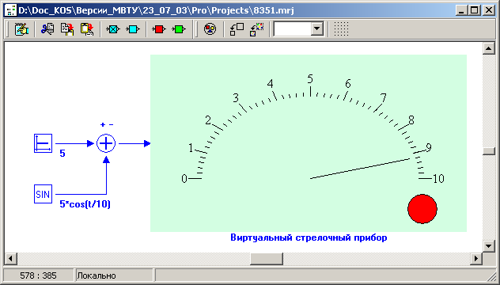
Рисунок 8.41
18) Рекомендуем сохранить созданный Вами Проект под «оригинальным» именем…
Для дальнейшего освоения процедурами работы в Анимационной Системе начинающему Пользователю рекомендуется самостоятельно ознакомиться с несколькими демонстрационными примерами, расположенными в подкаталоге DEMO\Анимация. В этих примерах показан ряд методов и «технологических» приемов, часто используемых при создании анимационных и других мультимедийных эффектов применительно к задачам разработки виртуальных пультов управления и виртуальных лабораторных работ.

